Муниципальное бюджетное общеобразовательное учреждение Управление образования

«Средняя общеобразовательная школа» с.Койгородок АМР «Койгородский»

(МБОУ «СОШ» с.Койгородок)

Луговой переулок, 12 а, с.Койгородок,

Республика Коми, 168170

Тел./факс: (8.82132)9-19-59

E-mail: [shkoolkoyg@mail.ru](mailto:shkoolkoyg@mail.ru) отправлено по ЭП на электронный адрес [koi-obrazovanie@yandex.ru](mailto:koi-obrazovanie@yandex.ru)

<http://shkola-k.ucoz.ru/>

«05» июня 2020 г № 178

**Информация о кураторе по внедрению целевой модели наставничества в МБОУ «СОШ» с.Койгородок**

|  |  |  |  |  |  |  |  |  |
| --- | --- | --- | --- | --- | --- | --- | --- | --- |
| № | Уровень куратора ЦМН | Полное наименование организации куратора ЦМН | ФИО куратора ЦМН | Должность куратора ЦМН | Адрес электронной почты куратора ЦМН | Рабочий телефон куратора ЦМН | Стаж работы в организации куратора ЦМН | Реквизиты НПА о назначении куратора ЦМН в организации (№, дата приказа) |
| 1. | МБОУ «СОШ» с.Койгородок | Муниципальное бюджетное общеобразовательное учреждение «Средняя общеобразовательная школа» с.Койгородок | Марфюк Наталья Васильевна | Заместитель директора (УВР) | [Natasha1971.N@yandex.ru](mailto:Natasha1971.N@yandex.ru) | 8821329-19-59 | 29 лет | Приказ № 147-од от 04.06.2020  «О назначении куратора целевой модели наставничества в МБОУ «СОШ» с.Койгородок» |

2.Предложения по тематике обучающих вебинаров:

Как организовать систему наставничества ( по формам):

* ученик-ученик
* учитель – учитель
* 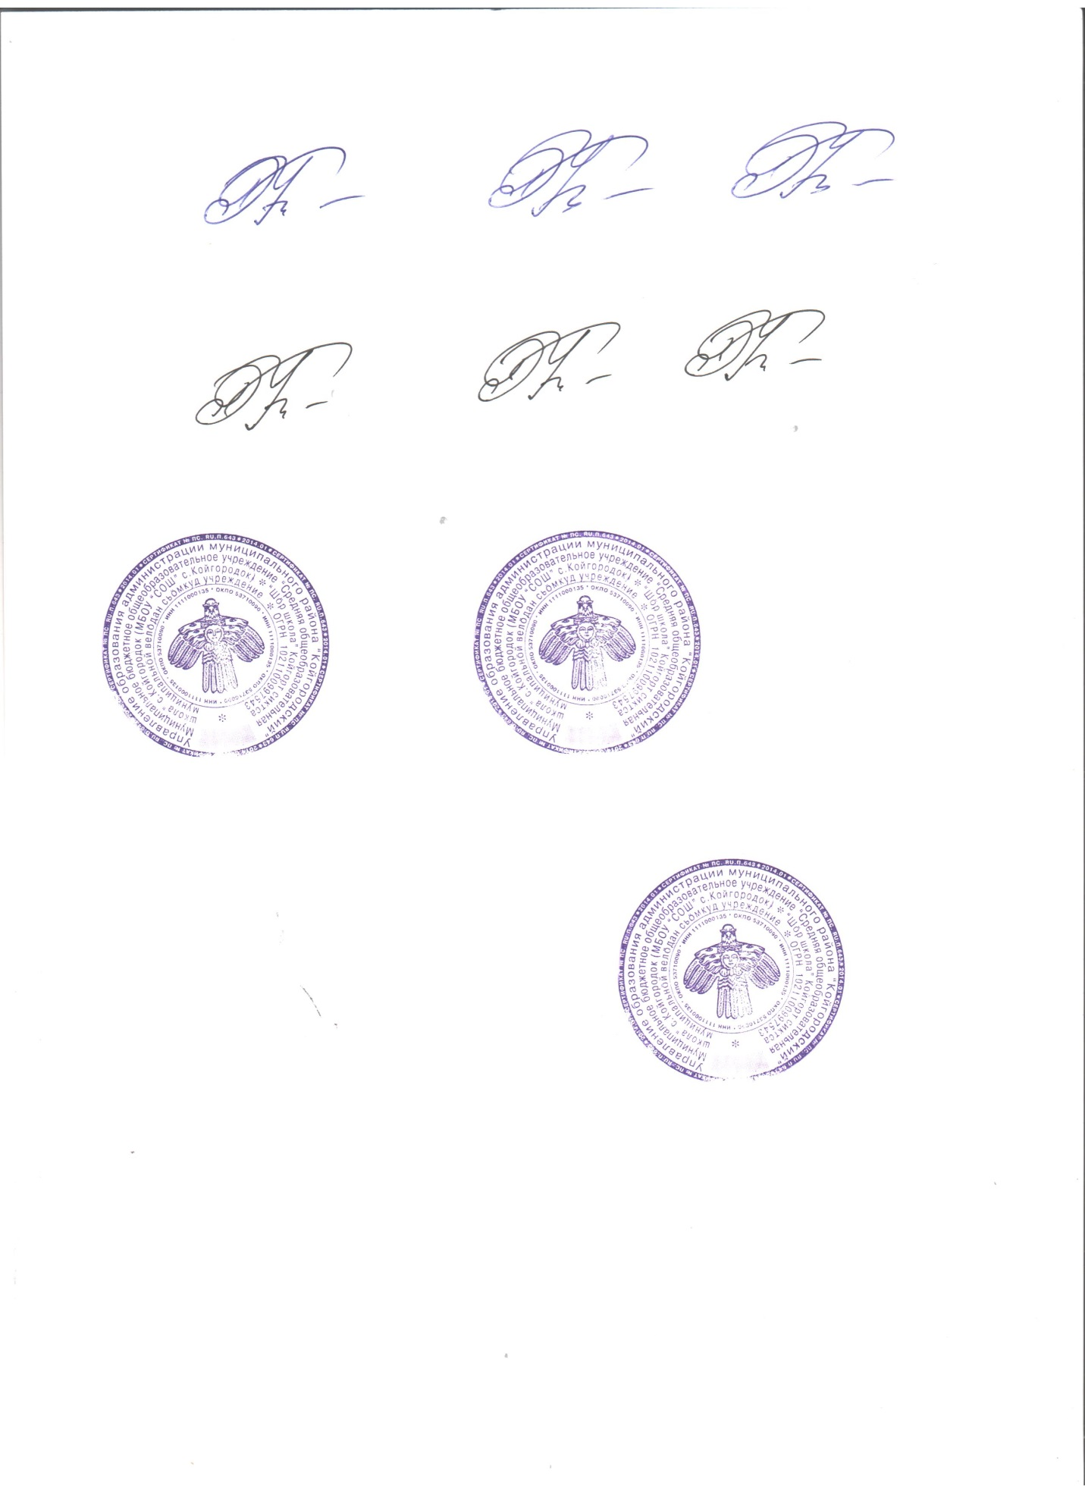директор-ученик и др.

Директор МБОУ «СОШ» с.Койгородок Э.А.Кораева